# **ПРОЕКТ СЕРВИСА ОНЛАЙН КОНСУЛЬТИРОВАНИЯ «НАШ ЧАТ»**

**Оглавление**

ПРОЕКТ СЕРВИСА ОНЛАЙН КОНСУЛЬТИРОВАНИЯ «НАШ ЧАТ» 1

Сравнительная характеристика сервисов онлайн консультирования 2

Средства разработки 7

Диаграмма классов 9

Принцип работы SignalR 10

Функционал вопросно-ответной системы 11

Роли 11

Подключение приложения 12

Идентификация посетителя 13

Разработка интерфейса клиентской части web-приложения для роли «администратор» 16

Авторизация 16

Личный кабинет 17

Разработка интерфейса клиентской части web-приложения для роли «оператор» 38

Авторизация 38

Личный кабинет 38

Разработка интерфейса клиентской части web-приложения для роли «посетитель» 45

## **Сравнительная характеристика сервисов онлайн консультирования**

Для сравнительной характеристики рассмотрены самые популярные системы онлайн консультирования, представленные на рынке (таблица 1).

**«Чатра»** — это сервис для онлайн-консультирования посетителей сайтов. Он позволяет как просто отвечать на вопросы в чате, подключенном к веб-сайту, так и оказывать помощь новым пользователям и тем самым увеличивать продажи. Хороший способ быстро увеличить конверсию сайтов и лендингов.

Возможности «Чатры»:

* Установка на любой сайт или лендинг за 5 минут.
* Работа в браузерах, мобильных и десктопных приложениях.
* Наблюдение за посетителями, которые находятся сейчас на сайте, и возможность начать чат вручную.
* Полная история переписки.
* Подключение к неограниченному числу сайтов.
* Групповые чаты, в том числе с коллегами.
* Многоязычность чата с автоопределением языка.
* SSL-шифрование.
* Кастомизация виджета.
* Фото операторов.
* Должности операторов.
* Информация о посетителе: браузер, ОС, город, страна, путь по сайту и др.
* Триггерные действия.
* Наблюдение за печатью.
* Блокировка посетителей.
* Офлайн-форма, в том числе форма обратной связи.
* Заметки о посетителях.
* Визуальные и звуковые уведомления.

**JivoSite** – онлайн-консультант, чат на сайт для общения с пользователями вашего веб-ресурса. Такая форма обратной связи часто используется и для увеличения продаж.

У этого сервиса есть ряд преимуществ:

* простая установка;
* активное вовлечение покупателя в диалог. Если грамотно настроить сервис, то можно мягко подталкивать пользователя к общению. Главное оперативно отвечать на поступающие от посетителей вопросы, которые ждут интересующей информации. Не ответите вовремя – потенциальный клиент уйдет к конкурентам;
* текст пользователя виден до отправки. Сообщение, которое человек начинает вбивать в диалоговое окно, оператор получает еще до того, как оно отправлено. Благодаря этому можно подготовить более подробный ответ в короткие сроки;
* сервис интегрируется с CRM, благодаря чему увеличивается общая результативность отдела продаж;
* осуществляется сбор контактов, даже если оператор не на связи;
* на выбор предоставляются онлайн–звонок и чат. Причем общаться двумя этими способами можно одновременно;
* передача файлов. С помощью чата оператор может отправить на рассмотрение клиенту прайс–лист или коммерческое предложение;
* диалоги могут перераспределяться между операторами, один легко подменит другого даже во время открытого разговора. JivoSite подходит для общения операторов между собой и с посетителями групп компании в социальных сетях.
* статистика. Система позволяет формировать ежедневные отчеты и отправляет их на электронную почту руководителю или другим лицам. Можно отслеживать текущую ситуацию в режиме онлайн, что важно при оптимизации и [продвижении интернет-магазина](https://siteactiv.ru/prodvigenie-internet-magazinov/).

**Carrot quest** — это сервис, включающий в себя инструменты eCRM, email-рассылки, всплывающие окна, онлайн-чат и веб-аналитику. Другими словам, все инструменты для автоматизации маркетинга. Вы можете собирать лидов, увеличивать средний чек, количество первичных и повторных продаж и осуществлять поддержку на сайте и в соцсетях. Carrot quest помогает онлайн-бизнесу находить взаимопонимание с пользователями и кратно повышать конверсию на каждом шаге воронки: от лида до первых и повторных продаж.

Обычно это занимает много времени на разработку. Carrot же помогает запускать первые сценарии через 15 минут после начала работы.

Основные фичи Carrot quest:

* Инструменты для поддержки пользователей: чат на сайте с неограниченным количеством операторов, интеграции с соцсетями и мессенджерами, автоответы, сбор контактов, оценка операторов, аналитика диалогов и так далее.
* Инструменты для лидогенерации и продаж: всплывающие формы для сбора контактов, сбор данных о действиях пользователя с сайта, автоматические цепочки писем.
* Подробная аналитика, воронки и А/Б-тесты для экспериментов и интеграции с привычными вам сервисами.

**Talk-Me** — это многофункциональная платформа для общения с клиентами на сайте, мессенджерах и соцсетях.

Ключевые возможности Talk-Me:

Тонкая настройка внешнего вида. Она поможет сделать виджет чата неотъемлемой частью сайта.

Всегда на связи с клиентами. За ПК в офисе можно использовать программу Talk-Me, одновременно с ней подключить приложение на смартфоне или планшете.

Автоматические активные приглашения. Они помогут вовлечь посетителя в диалог. Доступна настройка параметров для определения целевых клиентов. Система сообщит о важных посетителях. Например, о тех, кто перешёл по рекламной ссылке или по определённому запросу.

Просмотр клиентов, которые сейчас находятся на сайте и возможность обратиться к любому из них.

Информация о посетителе с опцией наблюдения за набираемым текстом. Это поможет понять потребности клиента и быстрее ответить на вопрос.

Чат-бот — можно отвечать посетителям с сайта и других мессенджеров, даже в нерабочее время. Чат-бот поможет собирать контакты и сегментировать лиды.

Мультиконтакты — сегодня посетитель пишет на сайте, а завтра в Telegram. Система его узнает, покажет предыдущие обращения и диалоги.

Функция «Пиши первым» — можно написать посетителю в мессенджер и продолжить общение в чате. История общения будет сохранена и к ней можно будет вернуться.

Интеграция с мессенджерами и соцсетями — обращения посетителей не останутся без ответа и операторы смогут работать в Talk-Me не переключаясь на другие приложения.

Co-browse — позволяет не просто увидеть экран клиента, а взять управление на себя и провести его по разделам сайта, заполнить форму, добавить товар в корзину. Не нужно долго объяснять и по шагам «тыкать» клиенту указкой. Достаточно взять мышь клиента в свои руки.

Расширенная статистика посещений с детальными отчётами и историей переписки для отслеживания работы операторов и просмотра диалогов.

Чат с Искуственным Интеллектом - инструмент для того, чтобы подключать ботов из сторонних систем.

Таблица 1 – Сравнительная характеристика сервисов онлайн консультирования

| **Название** | **Цена, мес** | **Основа цены** | **Пробная версия** | **Обратный звонок** | **Оплата в РФ** |
| --- | --- | --- | --- | --- | --- |
| Сhatra | 0, 890₽, 1080₽ | операторы | 10 дней | – | + |
| JivoSite | 0, 594₽, 894₽, 2094₽ | операторы | 14 дней | + | + |
| CarrotQuest | 1272₽ – ∞ | кол-во уникальных посетителей | 7 дней | – | + |
| Talk-me | 0, 99₽, 440₽ | операторы или кол-во обращений | демо | + | + |
| EnvyBox | 745₽ | операторы | 7 дней | +* | + |
| Venyoo | 249₽ за 10 заявок | заявки | 14 дней | + | + |
| Callibri Мультичат | 1000₽ – ∞ | кол-во посетителей | 7 дней | +* | + |
| CleverSite | 0, 299₽, 375₽ | операторы | 14 дней | + | + |
| LiveChat | 1620₽, 3321₽, 4779₽ | операторы | 14 дней | – | – |
| Сomagic | 4900₽ – ∞ | за все, идет в дополнение к “сквозной аналитике” | нет, есть демо | +* | + |
| Quickley | 0, 1539₽ | операторы | 14 дней | – | – |
| RedHelper | 0, 960₽, 1855₽ | операторы | 5 дней | + | + |
| Mango-chat | 0, 588₽ | операторы | нет | + | + |

## **Средства разработки**

**WebSocket** — это протокол двунаправленной связи, который позволяет одновременно передавать и принимать данные между браузером и веб-сервером в режиме реального времени. В настоящее время API WebSocket стандартизируется в W3C, а черновой вариант стандарта утвержден IETF. WebSocket разработан для веб-браузеров и веб-серверов, но может быть использован для любого клиентского или серверного приложения. Он основан на протоколе TCP и позволяет создавать более интерактивное содержимое и приложения реального времени.

**SignalR** - это библиотека от Microsoft, разработанная для работы с коммуникациями в режиме реального времени. В своей основе она использует протокол WebSocket.

**JavaScript** – это интерпретируемый, объектно-ориентированный язык с динамической типизацией. Так же обладает рядом особенностей присущих функциональным языкам. Стандартом языка JavaScript является ECMAScript. JavaScript прост в использовании, но многие ошибки приходится отлаживать во время исполнения, в отличие от C#. Для устранения этого недостатка можно воспользоваться TypeScript, представленный Microsoft в 2012 году. TypeScript является надстройкой над JavaScript, обратно совместим с JavaScript и компилируется в последний. Однако TypeScript так же не дает всю мощь строго типизированного объектно-ориентированного языка, которую предлагает C#. TypeScript неразрывно связан с JavaScript, который имеет структурную типизацию, как результат может только имитировать работу с типами на подобии С#.

**Node.js** — это программная платформа, построенная на V8. V8 в свою очередь – разработанный Google движок JavaScript с открытым исходным кодом (написан на с++), транслирующий JavaScript в машинный код. Node.js позволяет создавать приложения на macOS, Linux, SmartOS, FreeBSD, Microsoft Windows, AIX и Android. Первый релиз был в 2009 году.

**MongoDB** - это документоориентированная СУБД с открытым исходным кодом, не требующая описания схемы таблиц. Она использует JSON-подобные документы и схему базы данных, а также хранит их в двоичном виде в формате BSON. MongoDB не является реляционной СУБД и не имеет понятий "транзакция" и "изоляция". Она использует асинхронную репликацию в конфигурации "ведущий - ведомый" и поддерживает автоматическое восстановление в случае выхода из строя ведущего узла. Для хранения и поиска файлов в MongoDB используется протокол GridFS.

**PostgreSQL** — это объектно-реляционная СУБД, основанная на POSTGRES, разработанной в Калифорнийском университете в Беркли. Она поддерживает большинство стандартов SQL и предлагает множество современных функций, таких как подзапросы, внешние ключи, триггеры, изменяемые представления, транзакционная целостность и многоверсионность. Пользователи могут расширять возможности PostgreSQL, создавая собственные типы данных, функции, операторы, агрегатные функции, методы индексирования и процедурные языки. Благодаря свободной лицензии, PostgreSQL можно бесплатно использовать, изменять и распространять для любых целей.

## **Диаграмма классов**

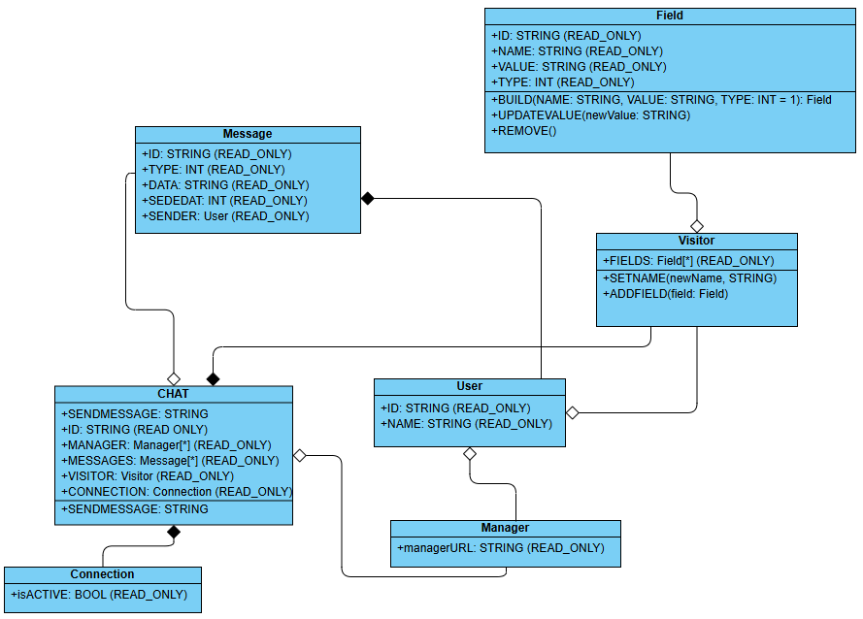

Рисунок 1 – Диаграмма классов

На рисунке показаны основные классы, используемые при разработке данного проекта. Каждому классу присвоено определенное назначение:

* Chat - класс чата, отвечает за функционал чата.
* User - универсальный класс для участников чата.
* Visitor - класс посетителя чата, наследуется от User.
* Manager - класс сотрудника, отвечающего в чате, наследуется от User.
* Message - класс сообщения в чате.
* Field - класс дополнительных свойств посетителя чата.
* Connection - класс соединения с сервером по протоколу WebSocket.

## **Принцип работы SignalR**

**SignalR** — это набор библиотек, упрощающий двухстороннее общение в режиме реального времени между сервером и клиентом с помощью протокола WebSocket. В отличие от традиционной веб-разработки, где только клиент может инициировать контакт с сервером, SignalR позволяет серверу связываться с клиентом, вызывая методы на клиенте. Клиент также может связываться с другими клиентами через серверный компонент SignalR. Все это возможно благодаря постоянному соединению, созданному SignalR между сервером и клиентом. На рисунке 2 показана схема, где сначала сервер вызывает метод клиента, а затем клиент вызывает метод сервера.

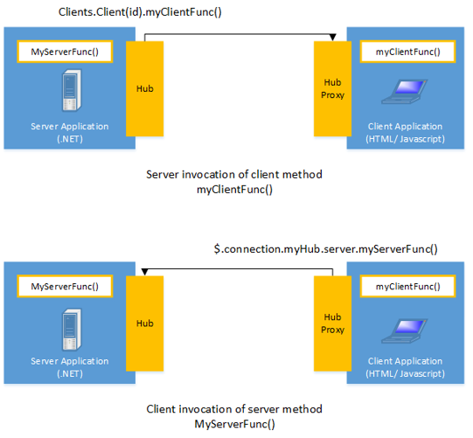

Рисунок 2 – Взаимодействие между клиентом и сервером

## **Функционал вопросно-ответной системы**

### **Роли**

Основным назначением данного приложения является консультирование пользователей.

Данный сервис имеет несколько ролей:

1. Администратор
2. Оператор
3. Посетитель

Администратор имеет возможность:

* отвечать на вопросы посетителей;
* вести диалог с операторами;
* перенаправлять посетителя к другому оператору;
* создавать аккаунт для оператора;
* блокировать аккаунт оператора;
* редактировать свой профиль;
* редактировать профиль операторов;
* добавлять в черный список пользователей (спам, нецензурная лексика);

Оператор имеет возможность:

* отвечать на вопросы посетителей;
* вести диалог с администратором;
* вести диалог с другими операторами;
* перенаправлять пользователя к другому оператору, при согласовании с другим оператором;
* редактировать свой профиль (кроме логина и пароля);
* добавлять в черный список посетителей, при согласовании с администратором.

Посетитель имеет возможность;

* задавать вопрос операторам;
* регистрировать аккаунт;
* писать жалобу администратору, в том случае, если оператор некачественно выполняет свою работу (долго отвечает на вопрос или не отвечает совсем). Для доступа этой функции необходима регистрация;
* ставить оценку оператору по пяти бальной шкале;
* редактировать свой профиль.

### **Подключение приложения**

Есть 2 способа подключения данного приложения на сайт:

1. необходимо прописать код перед закрывающим тегом </body> в тех страницах, на которых хотите принимать обращения посетителей.

<!-- НАШ ЧАТ -->

<script>

function ourChat() {

КОД ПОДКЛЮЧЕНИЯ ЧАТА

}

</script>

<!-- /НАШ ЧАТ -->

1. подключить js файл перед закрывающим тегом </body> в тех страницах, на которых хотите принимать обращения посетителей (рис 3).

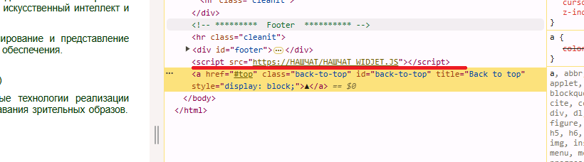

Рисунок 3: Пример подключения приложения через js файл

Код должен присутствовать на всех страницах, на которых вы хотите видеть виджет чата.

## **Идентификация посетителя**

Общение между посетителем и оператором осуществляется в двух режимах: авторизованный и неавторизованный посетитель.

Для общения в режиме неавторизованного посетителя был выбран способ «случайная строка». Суть такова:

* при отправке сообщения посетителем происходит запрос на сервер, а вместе с этим запросов прикрепляется cookie (это текстовый файл, который автоматически прикрепляется к каждому запросу на сервер). При первом запросе cookie пустой. При успешном запросе, сервер замечает это и записывает в cookie зашифрованную строку, которая в дальнейшем будет выступать в качестве идентификатора при повторном обращении пользователя к серверу.

Для общения в режиме авторизованного посетителя:

* если нужно идентифицировать клиента более конкретно (вход по логину-паролю), сервер в своей базе данных записывает, что такой-то случайной строке, которая записана в cookie соответствует такой-то логин, а потом при последующих запросах считывает эту информацию из базы.

Аутентификация – это процесс обмена учетными данными для идентификации пользователя. При аутентификации на основе cookies уникальный идентификатор (файл cookie) создается на стороне сервера и отправляется в браузер.

Процесс аутентификации выглядит следующим образом (рис. 4 - 8):

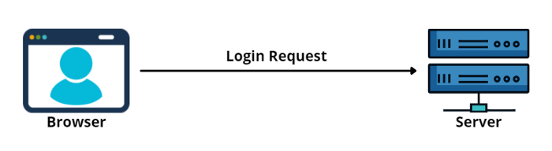

Рисунок 4 – Ввод посетителем своих учетных данных

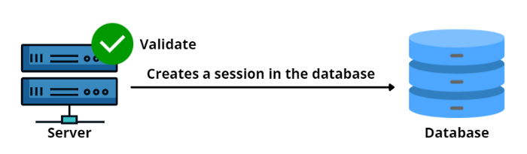

Рисунок 5 – Проверка сервером учетных данных и создание сеанса в базе данных

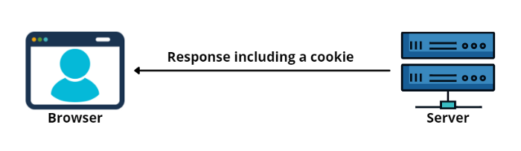

Рисунок 6 – Отправка сервером файла cookie браузеру, включая его в заголовок Set-Cookie

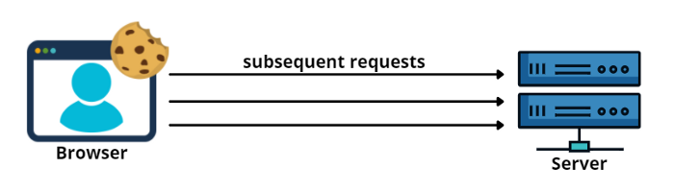

Рисунок 7 – Браузер сохраняет файлы cookie в хранилище и отправляет его с последующими запросами

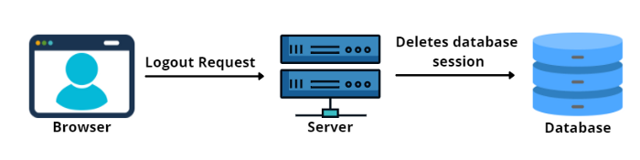

Рисунок 8 – Удаление сервером из базы данных сеанса при выходе пользователя из системы

## **Разработка интерфейса клиентской части web-приложения для роли «администратор»**

### **Авторизация**

Для входа в личный кабинет администратору необходимо пройти процедуру авторизации путем ввода логина/email и пароля (рис 1). Если администратор забыл логин и пароль, то необходимо нажать на вкладку «Забыли пароль».

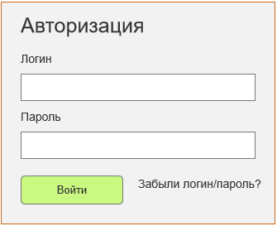

Рисунок 1 – Форма авторизации

Для сброса текущего логина и пароля необходимо пройти процедуру проверки, а именно ввести email (рис 2).

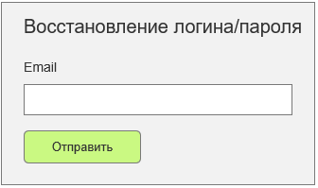

Рисунок 2 – Восстановление логина и пароля

Далее на указанную почту отправляется ссылка для сброса учетных данных. При клике по этой ссылке происходит переход на форму авторизации, где будет предложено ввести новый логин и пароль, которые в дальнейшем станут учетными данными для входа в административную панель (рис 3).

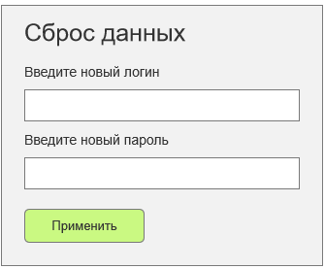

Рисунок 3 – Сброс данных

После установки новых учетных данных автоматически произойдет переход на форму авторизации (рис 1).

### **Личный кабинет**

После успешной авторизации происходит переход в личный кабинет администратора (рис 4).

В верхней части (header) личного кабинета администратора расположены: логотип, горизонтальное меню («Статистика», «Сообщения», «Сотрудники», «Посетители» «Настройки»), а также иконка профиля администратора.

Основная часть (sidebar и content) может изменяться в зависимости от того в какой вкладке меню находится администратор.

В нижней части (footer) расположено название чата и знак копирайта.

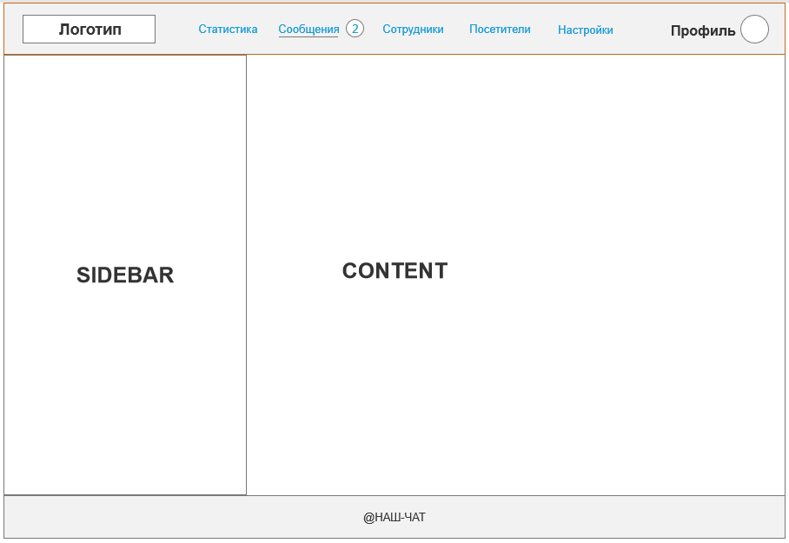

Рисунок 4 – Личный кабинет администратора

#### **Страница «Статистика»**

Главной страницей административной панели является страница «Статистика» (рис 5). На данной странице отображается информация о количестве диалогов, лайков, дизлайков, а также среднее время ответов на сообщения. Все эти данные могут быть представлены в визуальном виде на графике. У администратора есть возможность отвечать на вопросы посетителей, поэтому страница имеет возможность переключения статистики по ролям (администратор и оператор). По умолчанию в личном кабинете администратора выставлена вкладка «администратор». Также есть возможность просматривать статистику за определённый промежуток времени (сегодня, вчера, неделя, месяц, период). В sidebar расположен список всех операторов с формой поиска.

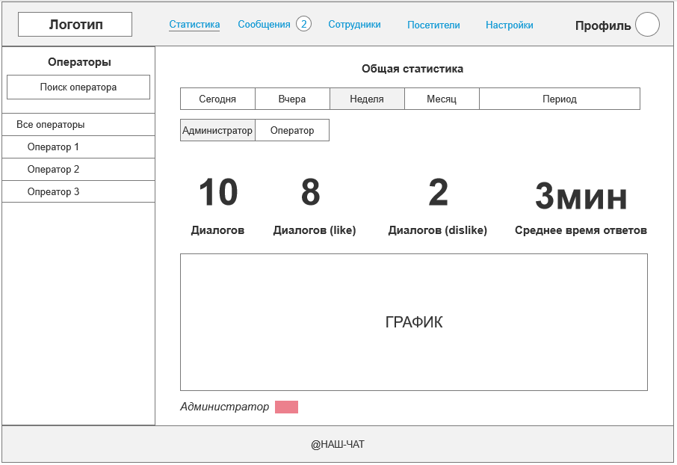

Рисунок 5 – Страница «Статистика»

Для оценки успеваемости сотрудников у администратора имеется возможность просматривать статистику всех операторов вместе (рис. 6) или по отдельности (рис. 7).

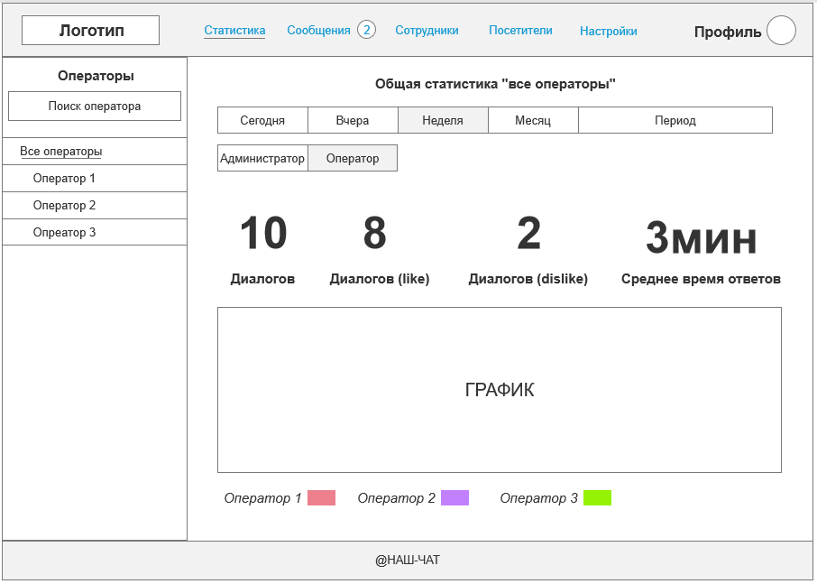

Рисунок 6 – Общая статистика всех операторов

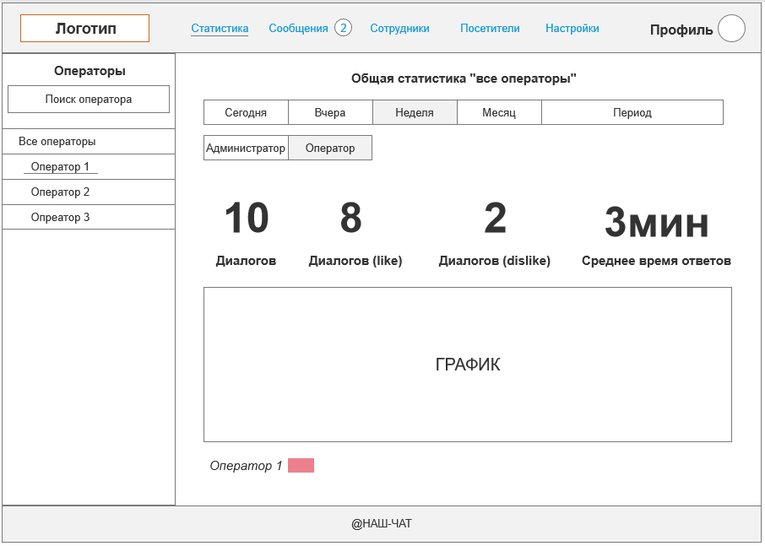

Рисунок 7 – Статистика по отдельному оператору

#### **Страница «Сообщения»**

Администратор имеет возможность вести диалог с посетителями и операторами. При получении нового сообщения в header возле пункта меню «Сообщения» появляется метка в виде кружка с цифрой , что информирует о том, что у администратора есть непрочитанные сообщения.

В левой части основного контента (sidebar) расположено поле поиска, а также выпадающий список всех отправителей сообщений (операторов и посетителей). При получении нового сообщения отправитель будет перемещается в верх списка и помечаться кружком с числом. Число будет увеличиваться по количеству пропущенных сообщений. Выше будет находиться тот отправитель, время отправки сообщение которого было раньше.

В центральной части страницы (content) расположен чат, в котором отображается дата, время, имя отправителя, текст переписки, а также поле для ввода сообщения с возможностью прикрепления файла (фото, аудио, .txt, .doc, .pdf).

Правая часть страницы (sidebar) будет отличаться в зависимости от того, кто является отправителем сообщения.

Для вкладки оператор (рис 8) в sidebar будет расположена информация об операторе (id, имя, электронная почта, номер телефона, роль).

Для вкладки посетитель (рис 9) в sidebar будет расположена информация о пользователе (id, имя, статус: авторизован/не авторизован, источник перехода, электронная почта, номер телефона, роль), а также кнопки «Перенаправить» и «Заблокировать».

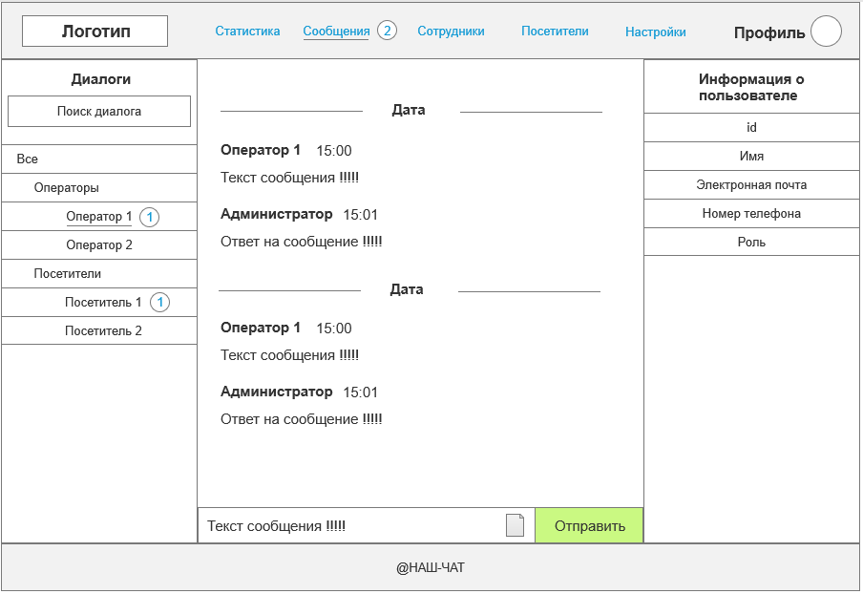

Рисунок 8 – Страница «Сообщения» для чтения сообщения от оператора

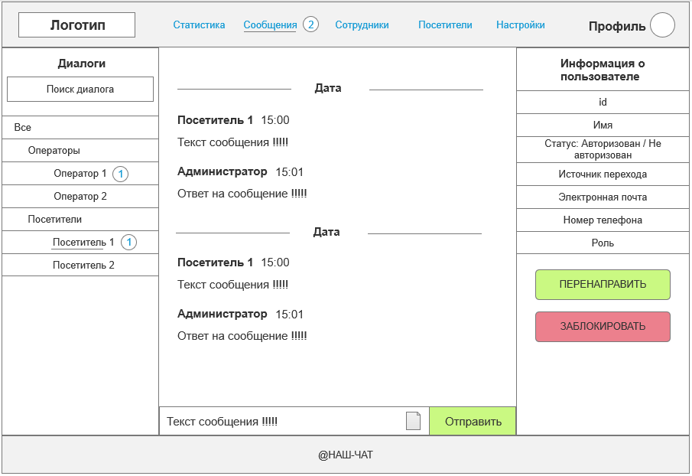

Рисунок 9 – Страница «Сообщения» для чтения сообщения от посетителя

При нажатии на кнопку «Перенаправить» появляется всплывающее окно (рис 10) со списком всех операторов. Из этого списка можем выбрать того оператора, которому необходимо обработать новое обращение от посетителя. Каждый оператор имеет 4 статуса: «свободен», «занят» (ведет общение с посетителем), «перерыв» и «не в сети». Для оператора со статусом «свободен» кнопка «Назначить» будет активна. Это значит, что этому оператору можно назначить обработку сообщения. Для всех остальных статусов назначить обработку сообщения НЕЛЬЗЯ. В верхнем правом углу расположена иконка «крестик» при нажатии на которую всплывающее окно будет закрыто.

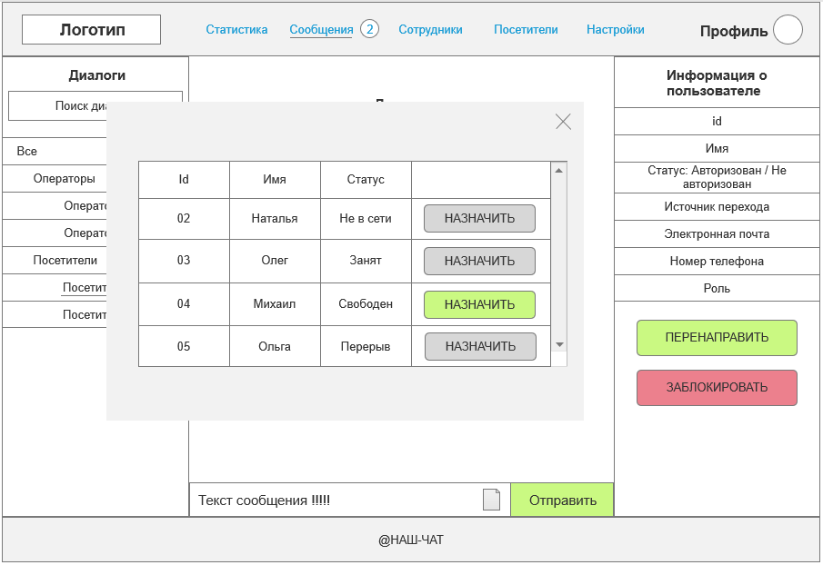

Рисунок 10 – Всплывающее окно со списком операторов

При нажатии на кнопку «Заблокировать» появляется всплывающее окно (рис 11) со списком причин блокирования и двумя кнопками «Ок» и «Отмена».

Причины блокировки: спам, нецензурная лексика, неадекватное поведение.

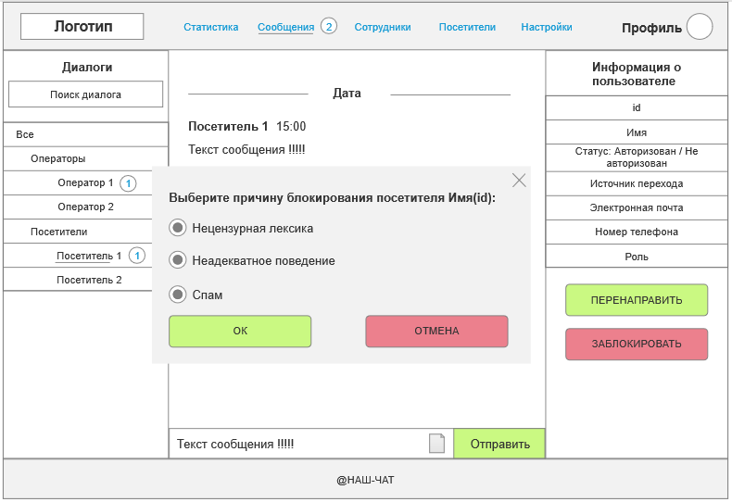

Рисунок 11- Всплывающее окно блокирования посетителя

Администратор может принимать предложения от оператора на блокировку посетителей. Все предложения будут отображаться в пункте меню «Сотрудники» и возле этого пункта будет появляться кружок с числом. Число будет увеличиваться с каждым последующим предложением и уменьшаться после того, как предложение будет обработано. После обработки всех предложений кружок с числом будет пропадать. При получении уведомления на экране появляется всплывающее окно с предложением о блокировке посетителя с указанием причины (рис 12). При нажатии на кнопку «ПРОСМОТРЕТЬ ЧАТ» происходит переход в пункт меню «Сообщения», в тот чат, где происходило общение между оператором и посетителем (рис 9). Это делается для того, чтобы администратор мог детальнее ознакомиться с деталями переписки и в дальнейшем принять решение о блокировке.

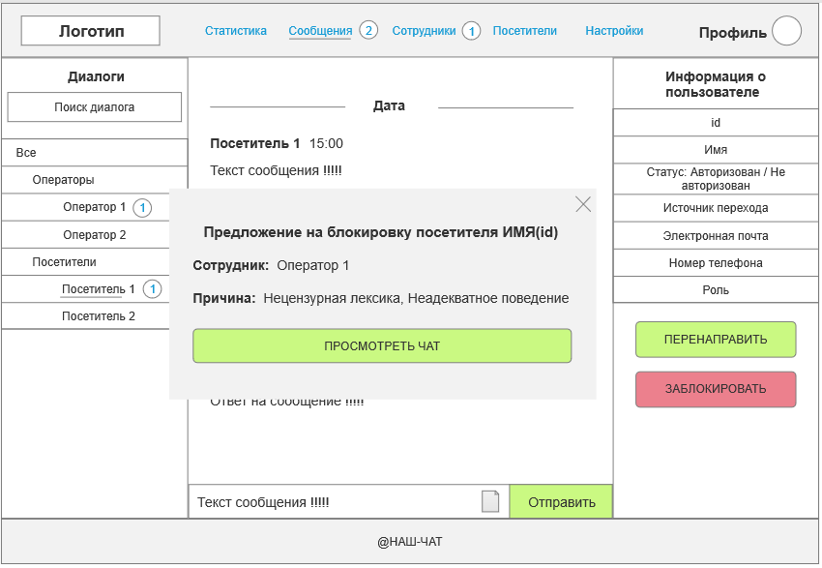

Рисунок 12 – Окно предложения на блокировку посетителя

#### **Страница «Сотрудники»**

Данная страница позволяет просматривать список сотрудников, а также добавлять новых сотрудников.

В левой части страницы (sidebar) расположена кнопка «Добавления нового сотрудника» , поля ввода данных нового сотрудника (логин, пароль, фамилия, имя, отчество, email, телефон), а также кнопка «Сохранить».

В центральной части страницы расположена форма поиска, список сотрудников, а также постраничная навигация для того случая если сотрудников будет много, и они не будут вмещаться на одной странице (рис 13). В списке сотрудников можем просмотреть дополнительную информацию о статусе и предложениях оператора.

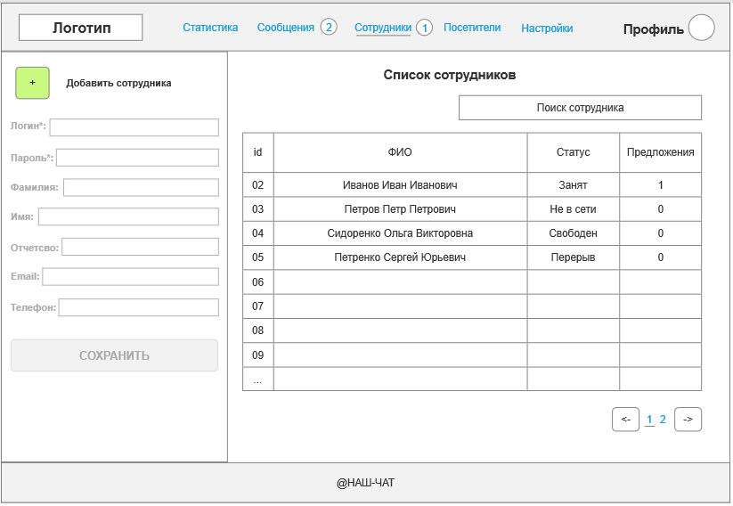

Рисунок 13 – Страница «Сотрудники»

После нажатия на кнопку «Добавить сотрудника», поля ввода данных становятся активными, а кнопка видоизменяется  (рис 14).

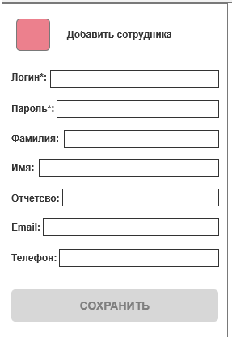

Рисунок 14 – Нажатие на кнопку «Добавить сотрудника»

Обязательными полями ввода являются: логин и пароль (помечены знаком *). При заполнении обязательных полей кнопка «Сохранить» станет активной, и администратор сможет создать аккаунт для нового сотрудника (рис 15).

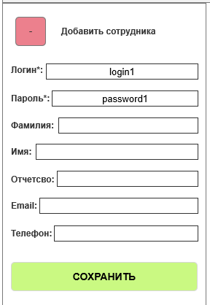

Рисунок 15 – Кнопка «Сохранить» активна при заполнении обязательных полей

При нажатии на кнопку «Сохранить» появляется всплывающее окно с текстом о создании нового сотрудника. Новому сотруднику присваивается уникальный идентификатор, и он закрепляется в общем списке сотрудников (рис. 16).

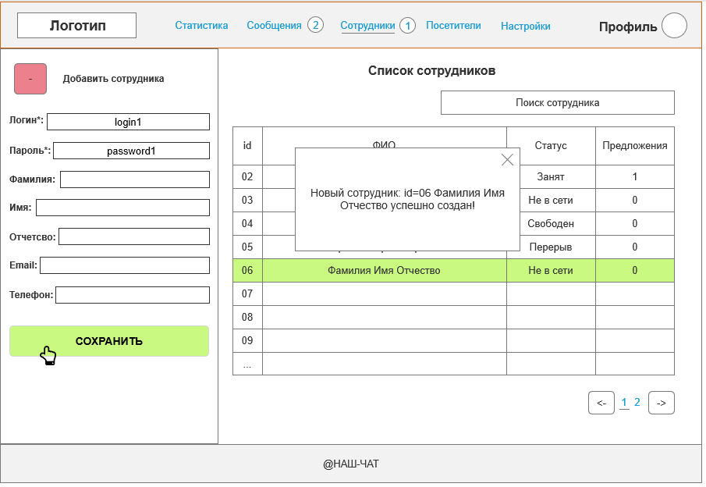

Рисунок 16 – Создание нового сотрудника

Если обязательные поля не будут заполнены, то кнопка «Сохранить» не станет активной и создать нового сотрудника не получится (рис. 17). Все остальные данные оператор сможет добавить самостоятельно при входе в свой личный кабинет.

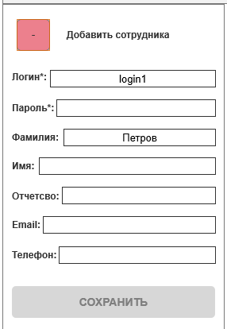

Рисунок 17 – Кнопка «Сохранить» неактивна, не заполнены обязательные поля

При наведении курсора мыши на неактивную кнопку «Сохранить» будет появляться подсказка о необходимости заполнения обязательных полей (рис. 18).

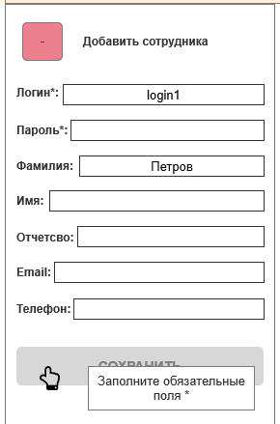

Рисунок 18 – Кнопка «Сохранить» подсказка

При повторном нажатии на кнопку «Добавить сотрудника» перед нажатием на кнопку «Сохранить» приведет к тому, что поля ввода и кнопка «Сохранить» становятся неактивными, данные, введенные в текстовые поля, пропадают, подсказки перестают работать, а сама кнопка возвращается в исходное состояние  (рис. 19).

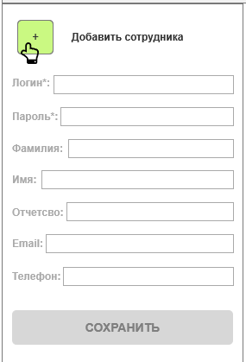

Рисунок 19 – Отключение функции добавления нового сотрудника

Администратор имеет возможность зайти и редактировать профиль оператора. Для того чтобы войти в профиль оператора необходимо в общем списке нажать на строку сотрудника. Данная строка активна и при наведении меняет цвет (рис 20).

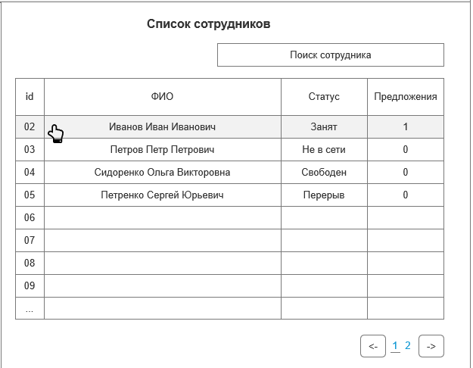

Рисунок 20 – Список сотрудников при наведении курсора мыши

При нажатии на строку сотрудника происходит переход на страницу профиля этого сотрудника (рис 21).

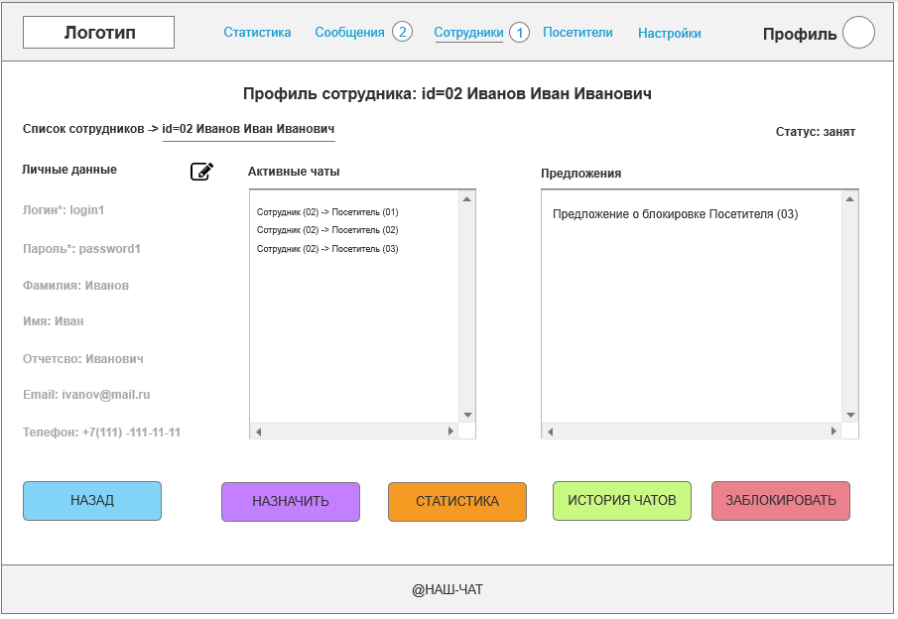

Рисунок 21 – Профиль сотрудника

На странице «профиль сотрудника» в верхней части расположен заголовок, который содержит ФИО сотрудника и его идентификатор. Ниже расположены «хлебные крошки», которые являются ссылками и при помощи которых можно вернуться обратно на страницу «список сотрудников». Правее прописан статус (рис. 22).



Рисунок 22- Хлебные крошки и статус сотрудника

Пункт «личные данные» хранят информацию о сотруднике. По умолчанию данные не активны и редактировать их нельзя (рис. 23).

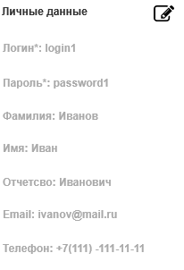

Рисунок 23 – Личные данные сотрудника

У администратора есть возможность редактировать личные данные оператора путем нажатия на иконку с карандашом  (рис. 24).

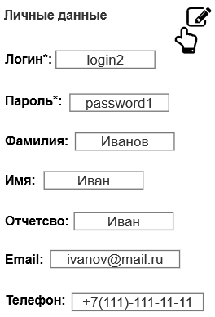

Рисунок 24 – Редактирование личных данных сотрудника

После редактирования данных необходимо повторно нажать на иконку  для того, чтобы данные сохранились.

Администратор может просматривать список активных чатов сотрудника, а также заходить в чат и просматривать детали общения оператора и посетителя (рис. 25). Пункт удаляется из списка после того, как оператор завершил общение с посетителем и закрыл обращение.

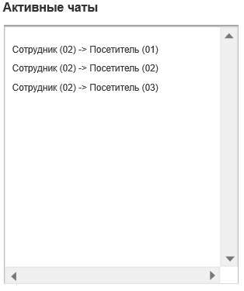

Рисунок 25 – Список активных чатов оператора

Для того чтобы зайти в чат необходимо нажать на пункт из списка активных чатов и автоматически произойдет переход на страницу «Сообщения» в подпункт того посетителя с кем оператор ведет общение (рис 9).

Администратор может просматривать предложения от оператора о блокировке посетителя в поле «предложения» (рис. 26).

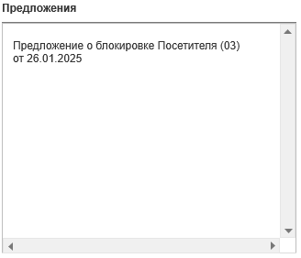

Рисунок 26 – Список предложений

При нажатии на пункт списка открывается диалоговое окно с указанием причины блокировки и возможностью просмотра чата (рис. 27). После просмотра чата администратор может принять решение о блокировке пользователя.

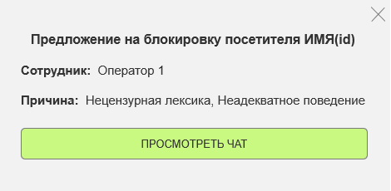

Рисунок 27 – Предложение на блокировку посетителя

Администратор может назначить обработку сообщений оператору. При нажатии на кнопку «Назначить» открывается окно списка посетителей (рис. 28). В данном списке будут находится только те посетители, которые ожидают ответ на свой вопрос. Кнопка «Назначить» находится в активном состоянии если статус оператора «свободен» или «занят». Во всех остальных статусах кнопка неактивна.

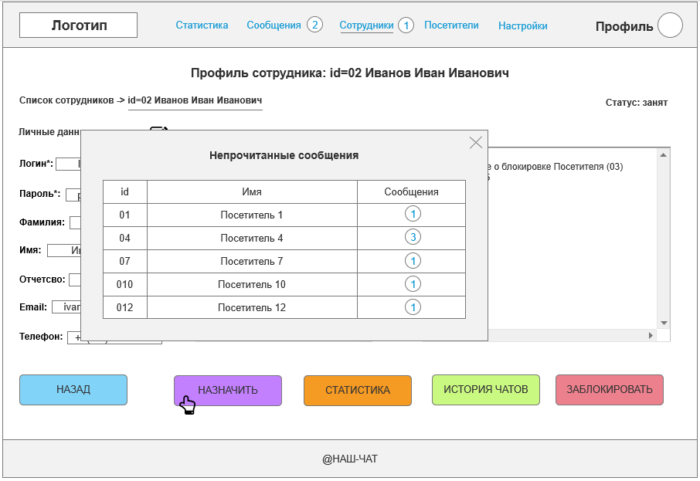

Рисунок 28 – Окно непрочитанные сообщения

Данные пункты списка являются ссылками и при наведении меняют цвет (рис. 29).

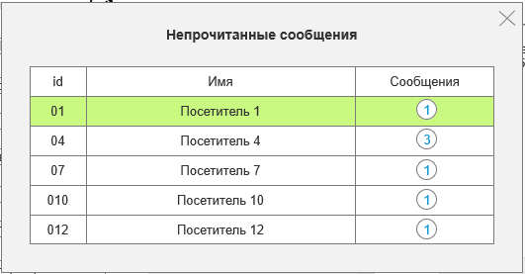

Рисунок 29 – Список необработанных посетителей

При клике на пункт списка появляется диалоговое окно с вопросом «Вы действительно желаете назначить обработку сообщения оператору» и кнопками «Ок» и «Отмена» (Рис. 30). При нажатии на кнопку «Ок» обработка сообщения назначается оператору и в поле «Текущие чаты» добавляется пункт Оператор->Посетитель.

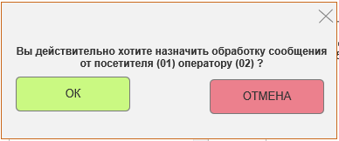

Рисунок 30 – Окно подтверждения назначения

Администратор может просмотреть статистику оператора нажав на кнопку «СТАТИСТИКА» при этом автоматически произойдет переход на страницу «Статистика» в подпункт того оператора в чьем личном кабинете была нажата кнопка «СТАТИСТИКА».

Администратор может просматривать историю чатов оператора. При нажатии на кнопку «ИСТОРИЯ ЧАТОВ» будет открыто диалоговое окно (рис. 31) с фильтром по дате, списком чатов и кнопкой «Очистить историю».

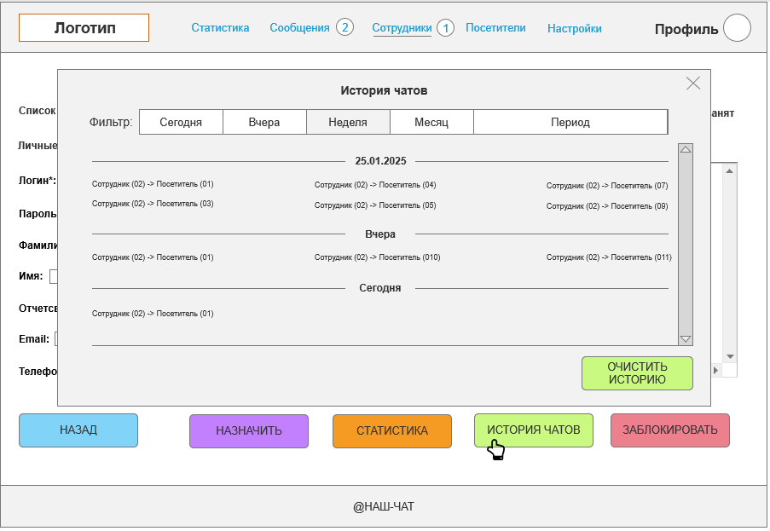

Рисунок 31 – История чатов

Администратор может очистить историю. При нажатии на кнопку «ОЧИСТИТЬ ИСТОРИЮ» будет появляться диалоговое окно (рис. 32) с предупреждением «Вы действительно желаете очистить историю за (сегодня, вчера, неделя, месяц, период)?». При нажатии на кнопку «Ок» будет очищена история, ровно за тот период, который был установлен в фильтре окна «История чатов».

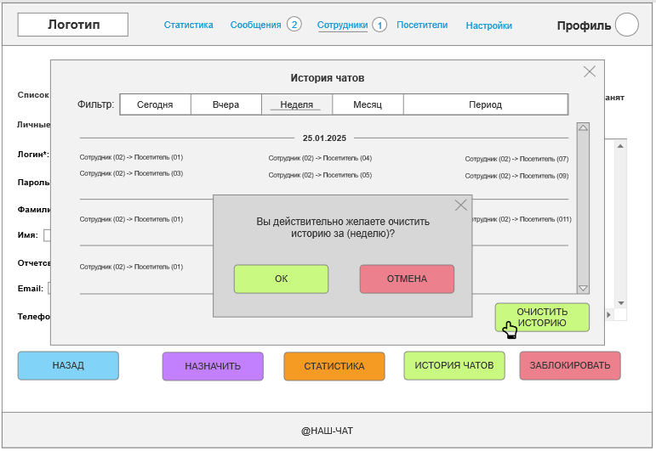

Рисунок 32 – Окно очистки истории

Администратор имеет возможность заблокировать оператора нажав на кнопку «ЗАБЛОКИРОВАТЬ». После этого оператор не сможет вести переписку с посетителями.

#### **Страница «Посетители»**

На странице «Посетители» администратор может просматривать список посетителей чата (рис. 33). При помощи фильтра можно просматривать как всех посетителей, так и за определенный промежуток времени. Также имеется возможность выполнить поиск посетителя при помощи формы поиска в верхней части страницы.

Основным контентом страницы является таблица посетителей, в которой хранятся данные (id, имя, статус, источник перехода, почта, номер телефона, кнопка просмотра чата и блокировки посетителя).

В нижней части расположена пагинация для перехода на другую страницу.

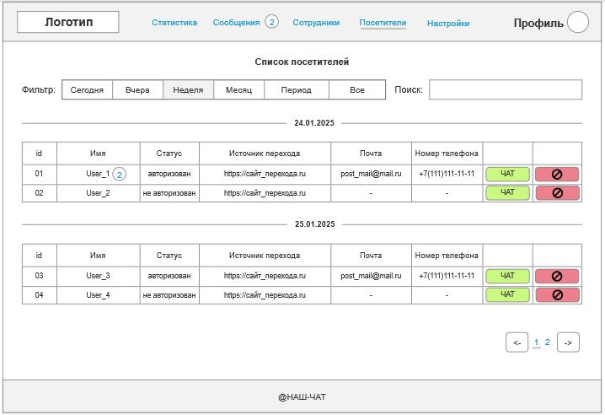

Рисунок 33 – Список посетителей

При нажатии на кнопку «ЧАТ» происходит переход на страницу «Сообщения» в подпункт того посетителя от кого исходит сообщение.

При нажатии на кнопку  (заблокировать) появляется диалоговое окно (рис. 34).

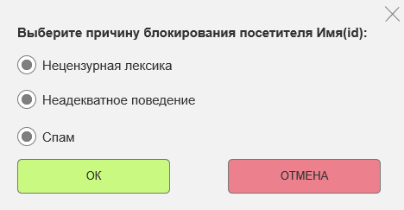

Рисунок 34 – Диалоговое окно блокировки посетителя

При нажатии на кнопку «Ок» происходит блокировка посетителя и он удаляется из списка посетителей.

#### **Страница «Настройки»**

В меню «Настройки» администратор может редактировать свои личные данные, добавлять изображение, изменять статус, а также устанавливать дополнительные настройки в чате (изменять язык и делать чат открытым или закрытым). Если настройка чата имеет статус «Закрыт» значит посетитель не сможет отправлять сообщения оператору (рис 35).

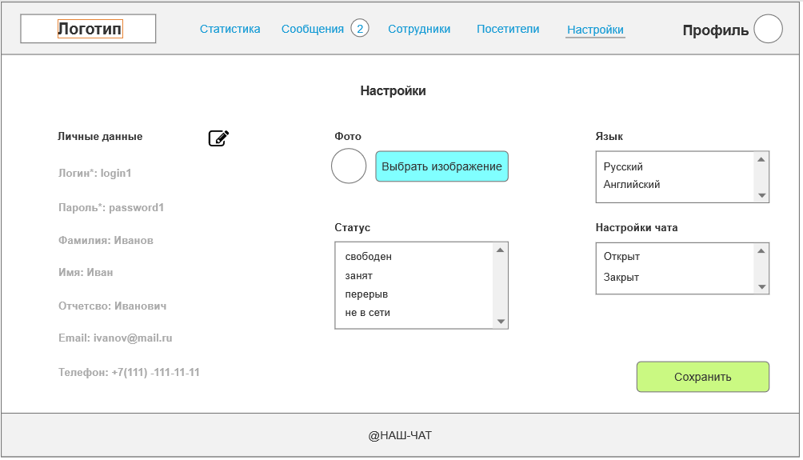

Рисунок 35 – Страница «Настройки» чата

Администратор может выйти из личного кабинета, путем нажатия ЛКМ на «Профиль» (рис. 36).

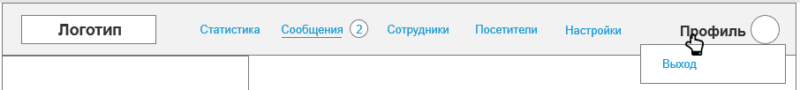

Рисунок 36 – Выход из личного кабинета администратора

## **Разработка интерфейса клиентской части web-приложения для роли «оператор»**

### **Авторизация**

Процедура авторизации и восстановления логина или пароля оператора аналогична процедуре авторизации и восстановления логина или пароля администратора.

### **Личный кабинет**

После успешной авторизации происходит переход в личный кабинет администратора (рис 37).

В верхней части (header) личного кабинета администратора расположены: логотип, горизонтальное меню («Статистика», «Сообщения», «Коллеги», «Посетители» «Настройки»), а также иконка профиля администратора.

Основная часть (sidebar и content) может изменяться в зависимости от того в какой вкладке меню находится администратор.

В нижней части (footer) расположено название чата и знак копирайта.

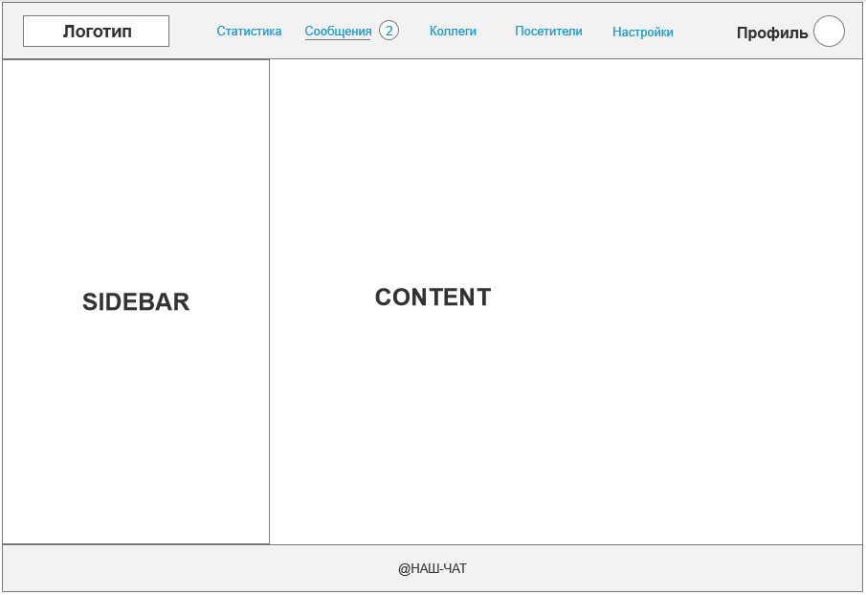

Рисунок 37 - Личный кабинет оператора

#### **Страница «Статистика»**

Главной страницей административной панели является страница «Статистика» (рис 38). На данной странице отображается информация о количестве диалогов, лайков, дизлайков, а также среднее время ответов на сообщения. Все эти данные могут быть представлены в визуальном виде на графике. Также есть возможность просматривать статистику за определённый промежуток времени (сегодня, вчера, неделя, месяц, период).

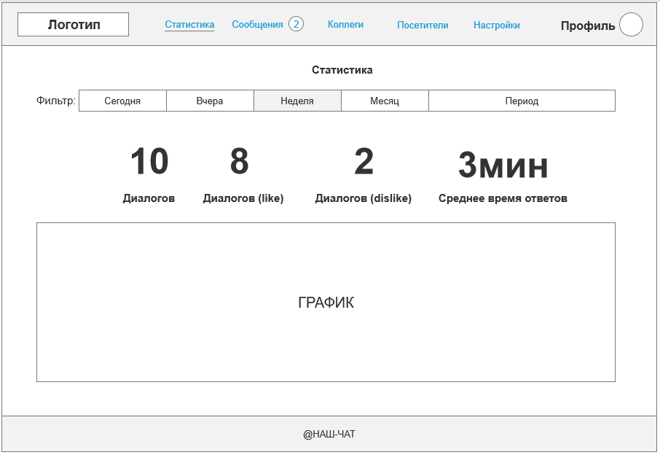

Рисунок 38 - Страница «Статистика» (оператор)

#### **Страница «Сообщения»**

Оператор имеет возможность вести диалог с посетителями, операторами и администратором. При получении нового сообщения в header возле пункта меню «Сообщения» появляется метка в виде кружка с цифрой , что информирует о том, что у оператора есть непрочитанные сообщения.

В левой части основного контента (sidebar) расположено поле поиска, а также выпадающий список всех отправителей сообщений (операторов, посетителей и администратора). При получении нового сообщения отправитель будет перемещается в верх списка и помечаться кружком с числом. Число будет увеличиваться по количеству пропущенных сообщений. Выше будет находиться тот отправитель, время отправки сообщение которого было раньше.

В центральной части страницы (content) расположен чат, в котором отображается дата, время, имя отправителя, текст переписки, а также поле для ввода сообщения с возможностью прикрепления файла (фото, аудио, .txt, .doc, .pdf).

Правая часть страницы (sidebar) будет отличаться в зависимости от того, кто является отправителем сообщения.

Для вкладки оператор и администратор (рис. 39) в sidebar будет расположена информация об операторе или администраторе (id, имя, электронная почта, номер телефона, роль).

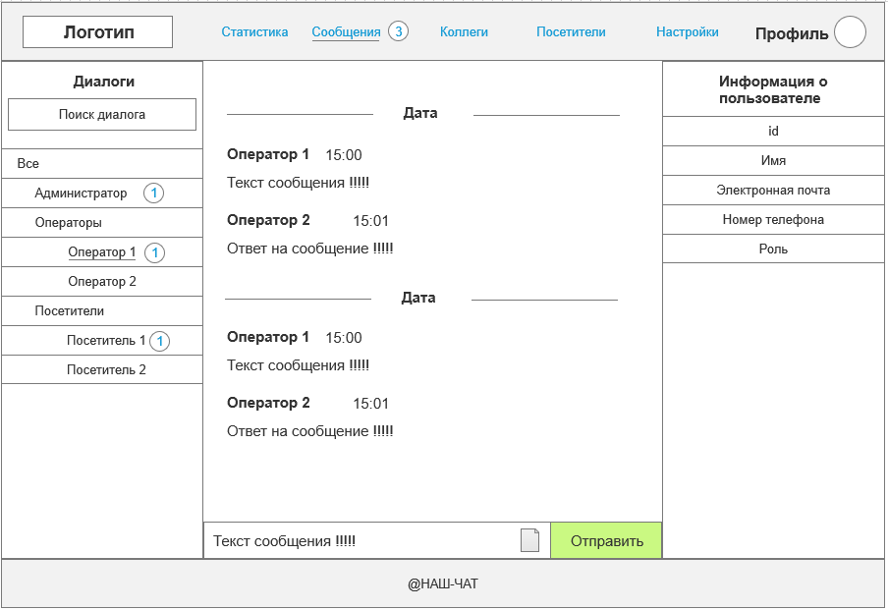

Рисунок 39 - Страница «Сообщения» для чтения сообщения от оператора или администратора

Для вкладки посетитель (рис. 40) в sidebar будет расположена информация о пользователе (id, имя, статус: авторизован/не авторизован, источник перехода, электронная почта, номер телефона, роль), а также кнопки «Перенаправить» и «Заблокировать».

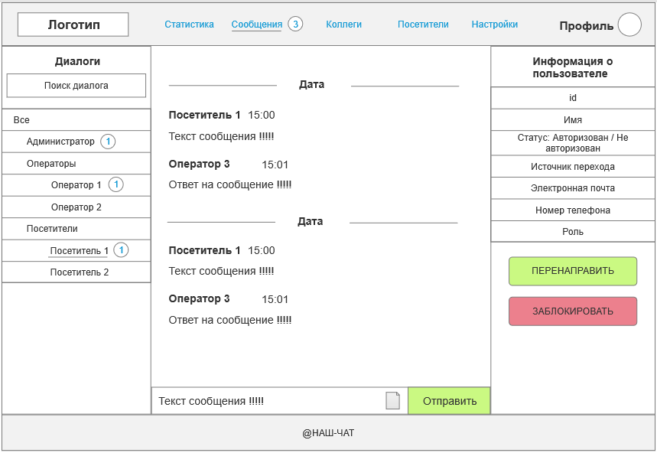

Рисунок 40 - Страница «Сообщения» для чтения сообщения от посетителя

При нажатии на кнопку «Перенаправить» появляется всплывающее окно (рис 41) со списком всех операторов. Из этого списка можем выбрать того оператора, которому хотим перенаправить обращение от посетителя. Каждый оператор имеет 4 статуса: «свободен», «занят» (ведет общение с посетителем), «перерыв» и «не в сети». Для оператора со статусов «свободен» кнопка «Назначить» будет активна. Это значит, что этому оператору можно перенаправить сообщение от посетителя. Для всех остальных статусов назначить обработку сообщения НЕЛЬЗЯ. В верхнем правом углу расположена иконка «крестик» при нажатии на которую всплывающее окно будет закрыто.

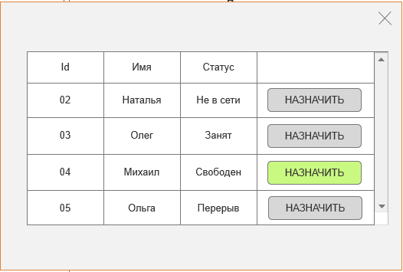

Рисунок 41 - Всплывающее окно со списком операторов

В свою очередь у оператора, которому перенаправили сообщение от посетителя, появляется диалоговое окно с предложением принять посетителя (рис. 42). Оператор имеет возможность принять или отклонить посетителя нажав на соответствующие кнопки «Принять» или «Отклонить».

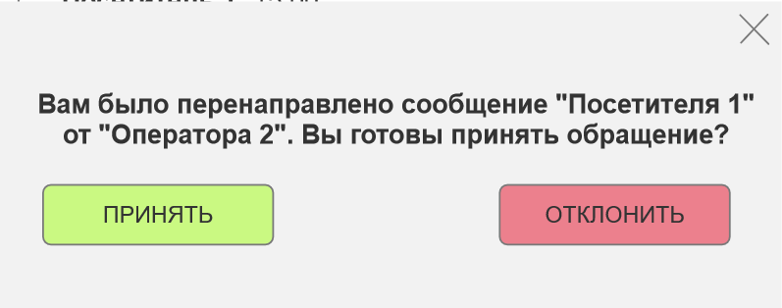

Рисунок 42 – Предложение о принятии сообщения

При нажатии на кнопку «Заблокировать» появляется всплывающее окно (рис. 43) со списком причин блокирования и двумя кнопками «Ок» и «Отмена».

Причины блокировки: спам, нецензурная лексика, неадекватное поведение.

Данное предложение о блокировке посетителя отправляется администратору на рассмотрение.

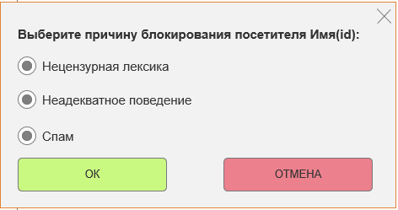

Рисунок 43 - Всплывающее окно блокирования посетителя

#### **Страница «Коллеги»**

Данная страница позволяет оператору просматривать список коллег и их контактные данные (рис. 44).

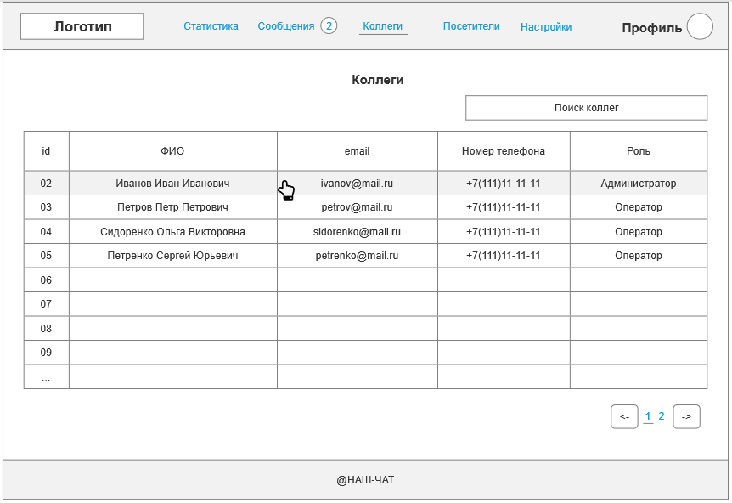

Рисунок 44 – Страница «Коллеги»

В центральной части страницы расположена форма поиска, список коллег, а также постраничная навигация для того случая если коллег будет много, и они не будут вмещаться на одной странице. В списке коллег можем просмотреть информацию (ФИО, email, номер телефона, роль).

#### **Страница «Посетители»**

Страница «Посетители» для оператора аналогична странице «Посетители» для администратора за исключением того, что для оператора недоступны кнопки «ЧАТ» и «ЗАБЛОКИРОВАТЬ».

#### **Страница «Настройки»**

В меню «Настройки» оператор может редактировать свои личные данные, добавлять изображение, изменять статус (рис. 45).

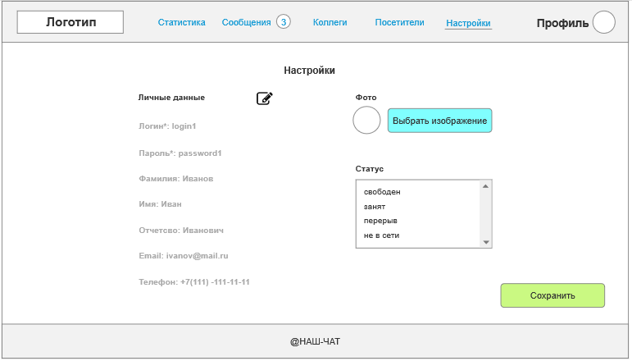

Рисунок 45 – Страница «Настройки»

Оператор может выйти из личного кабинета, путем нажатия ЛКМ на «Профиль» (рис. 46).



Рисунок 46 – Выход из личного кабинета оператора

## **Разработка интерфейса клиентской части web-приложения для роли «посетитель»**

#### **Вкладка «Написать сообщение»**

Сервис онлайн консультирования можно подключить к любому сайту. После подключения в правом нижнем углу сайта появляется вкладка «Написать сообщение» в закрытом состоянии (рис. 47).

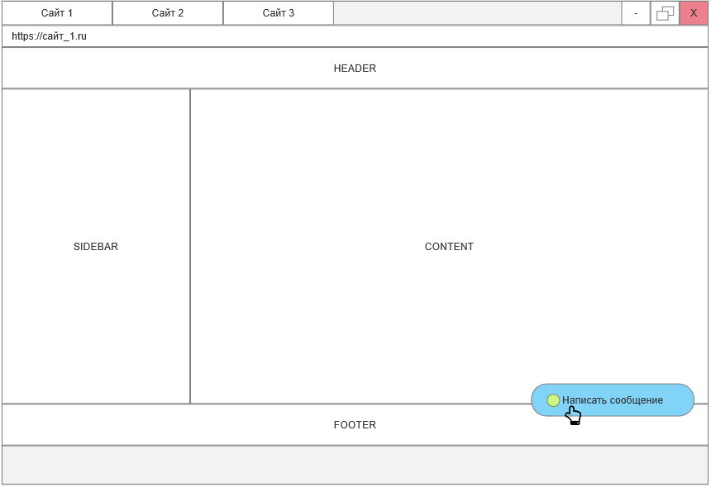

Рисунок 47 – Вкладка «Написать сообщение» в закрытом состоянии

Посетитель может нажать на вкладку «Написать сообщение» ЛКМ и данная вкладка перейдет в открытое состояние (рис. 48). В данной вкладке посетитель может отправить сообщение оператору, прикрепить файл , а также отправить жалобу администратору .

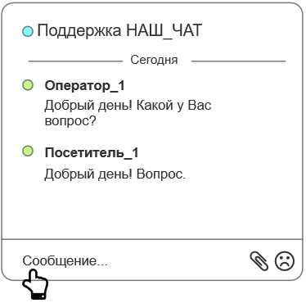

Рисунок 48 - Вкладка «Написать сообщение» в открытом состоянии

#### **Авторизация**

Для того чтобы отправить жалобу администратору, необходимо пройти процедуру регистрации или авторизации если аккаунт был создан ранее. При нажатии на иконку  произойдет переход на страницу ввода логина или пароля (рис. 49).

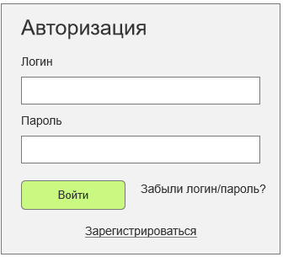

Рисунок 49 – Форма ввода логина и пароля

В том случае если посетитель ранее не создавал учетную запись, то он может нажать на кнопку «Зарегистрироваться» и произойдет переход на страницу «Регистрации» (рис. 50).

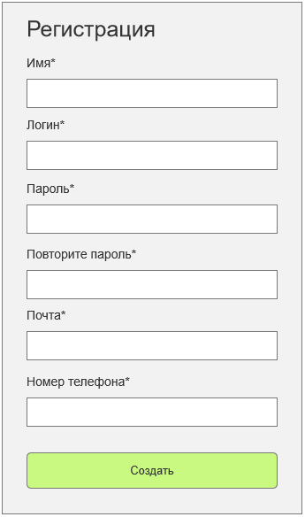

Рисунок 50 – Форма регистрации

После нажатия на кнопку «Создать» на указанную почту отправляется ссылка с подтверждением, при нажатии на которую посетителя переведет обратно на страницу чата. В окне чата появится дополнительная иконка профиля посетителя  и появится возможность отправить жалобу на оператора (рис. 51).

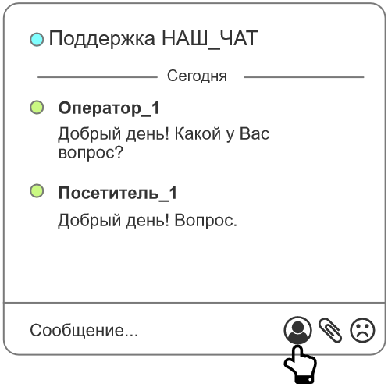

Рисунок 51 – Вкладка «Написать сообщение» в режиме авторизации

При нажатии на иконку посетитель сможет просмотреть свой профиль (рис. 52). При клике на кнопку «Назад» посетитель сможет вернуться обратно в чат.

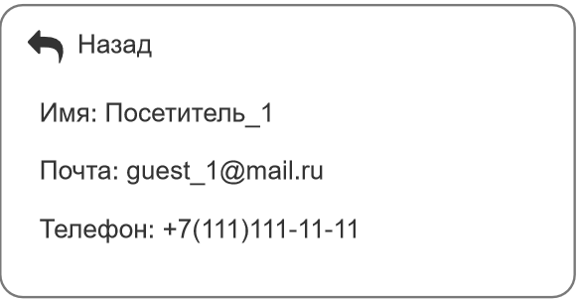

Рисунок 52 – Профиль посетителя

Если посетитель забыл свой логин или пароль он может нажать на кнопку «Забыли логин/пароль» на (рис. 49) и его перекинет на форму «Восстановление логина и пароля» (рис. 52).



Рисунок 52 – Форма «Восстановление логина и пароля»

Далее на указанную почту отправляется ссылка для сброса учетных данных. При клике по этой ссылке происходит переход на форму авторизации, где будет предложено ввести новый логин и пароль, которые в дальнейшем станут учетными данными для входа в административную панель (рис. 53).



Рисунок 53 – Форма «Сброс данных»

После установки новых учетных данных автоматически произойдет переход на форму авторизации (рис. 49).